- 采集码获取方式
“学信网”手机端和PC端的采集码获取方式：
第1步：登录学信网“学信档案”（学信网网址：https://www.chsi.com.cn/）
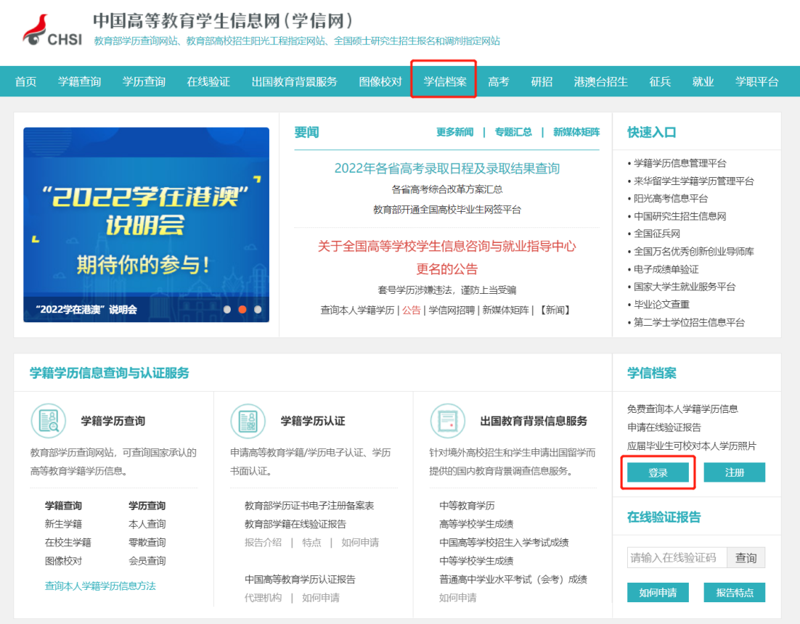

第2步：查看本人学籍信息
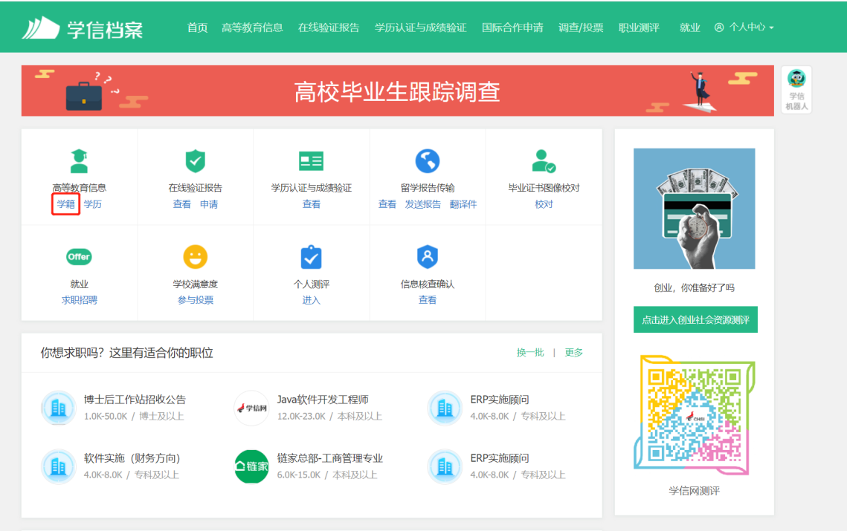

第3步：选择需要采集的学籍，查看对应采集码
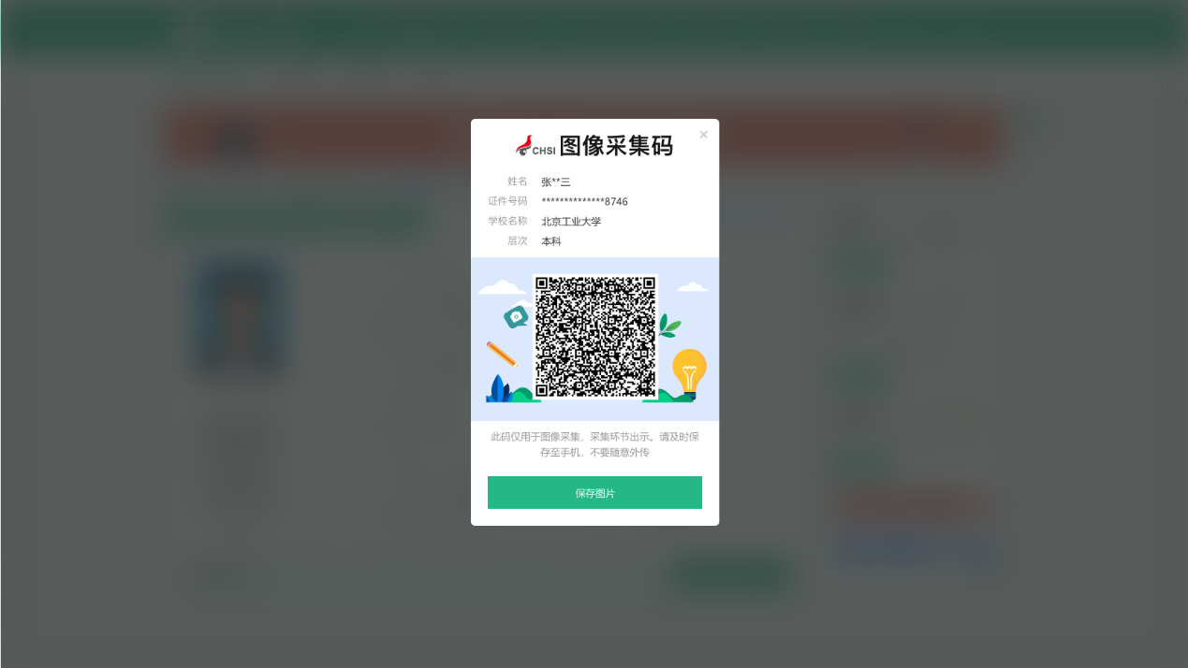
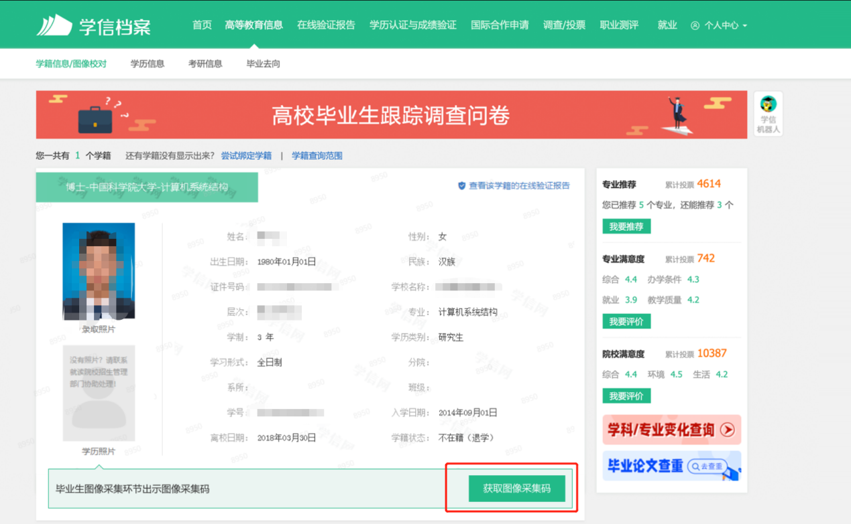

“学信网”公众号的采集码获取方式：
第1步：关注学信网公众号，绑定学信网账号，点击“学信账号”，查看学籍学历信息；
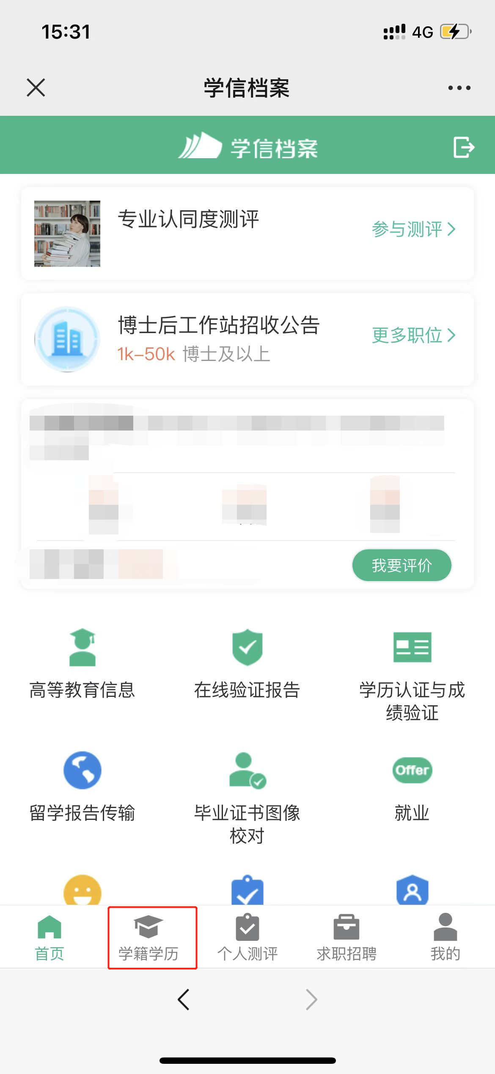
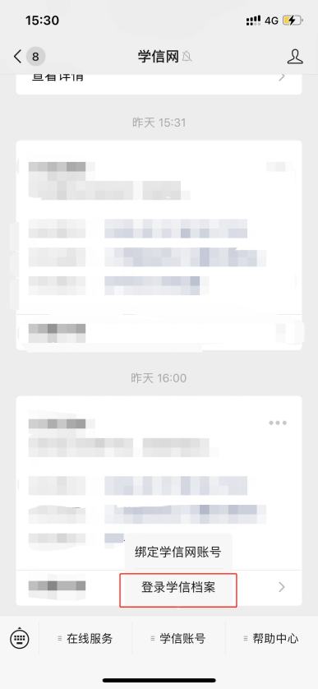

第2步：选择需要采集的学籍，查看对应采集码。
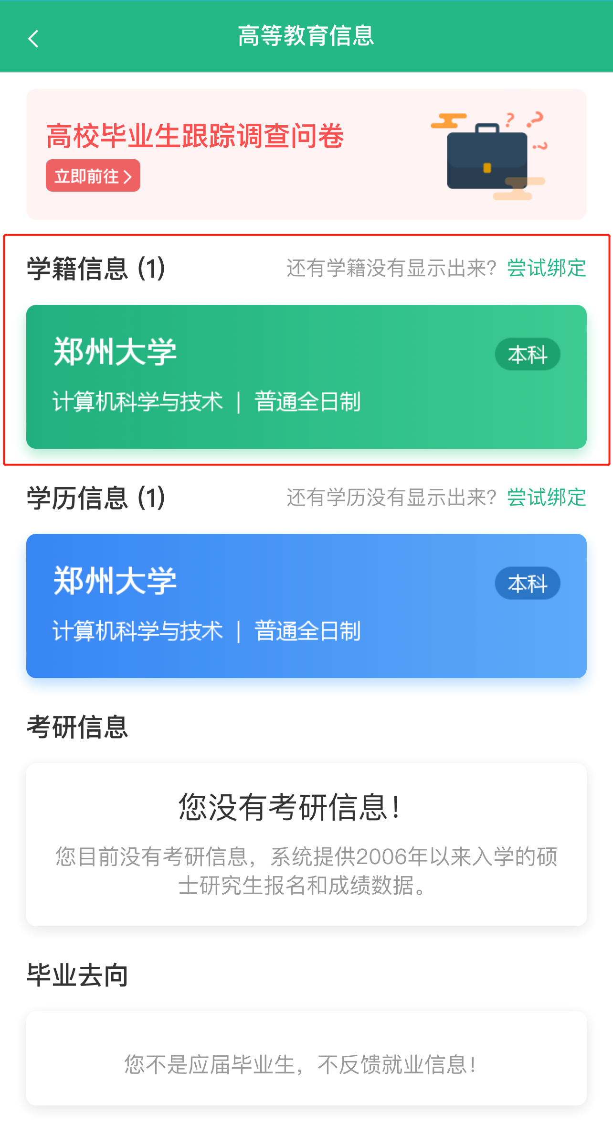
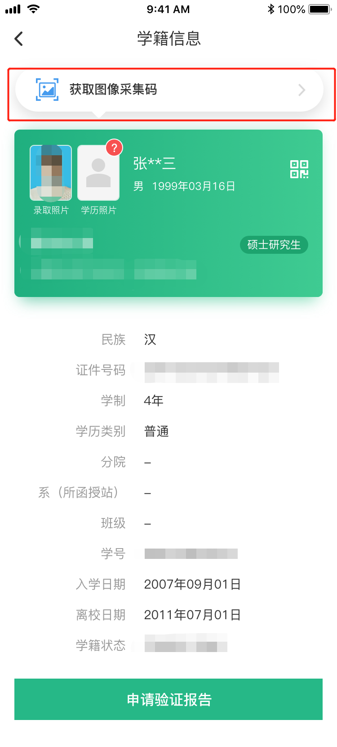

“学信网”APP的采集码获取方式：
第1步：登录学信网APP，点击“学籍查询”，查看学籍学历信息；
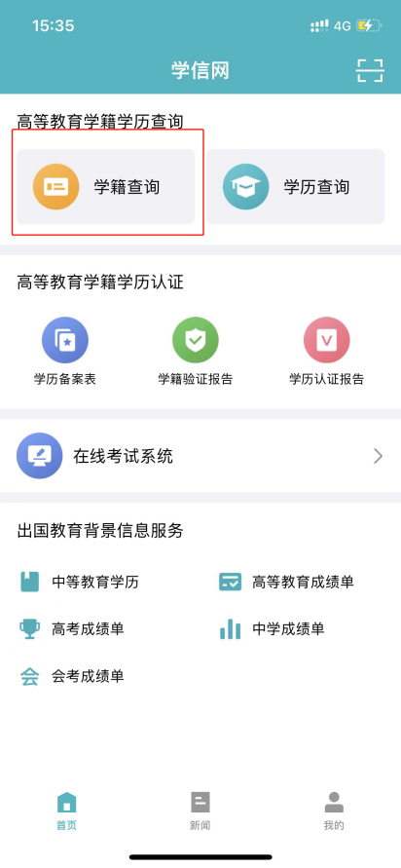

第2步：选择需要采集的学籍，查看对应采集码。

